国家税务总局青岛市税务局

“非接触式”办理出口退税业务指南

尊敬的纳税人：

为贯彻国家税务总局《关于做好新型冠状病毒感染的肺炎疫情防控期间出口退（免）税有关工作的通知》（税总函〔2020〕28号）的工作部署，充分发挥税收职能作用，全面支持出口企业复工复产，助力打赢疫情防控阻击战，我局编写了“非接触式”办理出口退税各项业务操作指南，供广大纳税人办理出口退税业务时参考使用。

操作指南目录：

一、出口退税备案和备案变更

二、出口退（免）税申报

三、出口退（免）税相关证明的开具

四、出口退税实地核查

五、出口退税复函

一、出口退税备案和备案变更：

在新冠病毒疫情防控期间，纳税人可通过青岛市电子税务局提交电子数据后，即可申请办理出口退（免）税备案、备案变更，暂无需报送相关纸质资料。

1、出口退（免）税备案的操作步骤（以外贸企业为例）：

登录青岛市电子税务局，通过以下步骤，先生成并打印出口退（免）税备案申请表，再直接上传出口退（免）税备案申请表，疫情防控结束后补报资料。

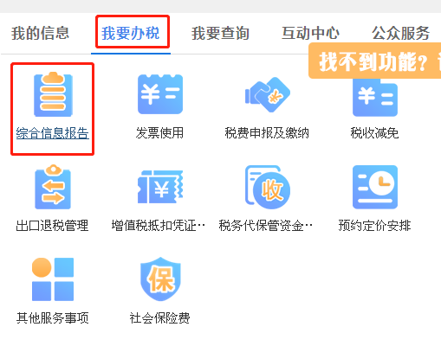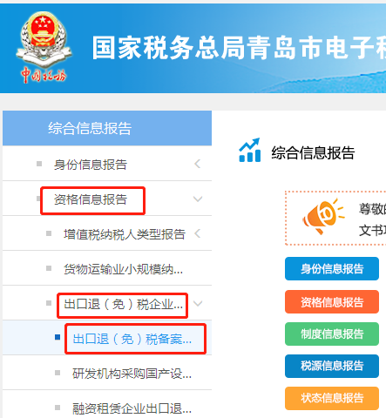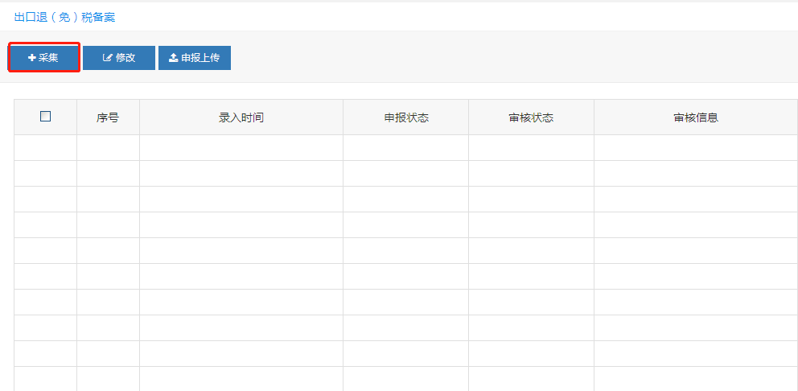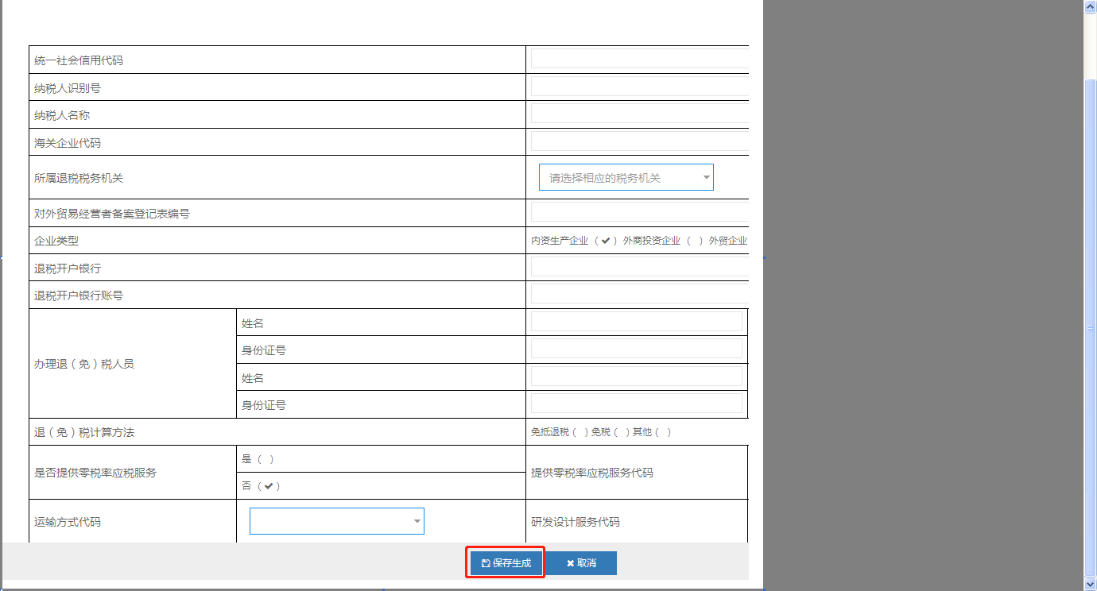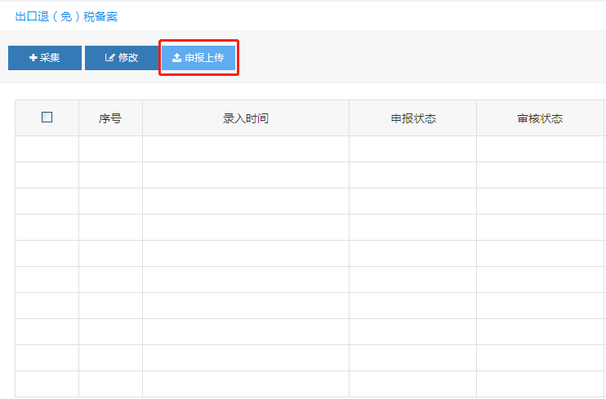

2、出口退（免）税备案变更操作步骤（以外贸企业为例）：

登录青岛市电子税务局，通过以下步骤，先生成并打印出口退（免）税备案变更申请表，再直接上传出口退（免）税备案变更申请表。

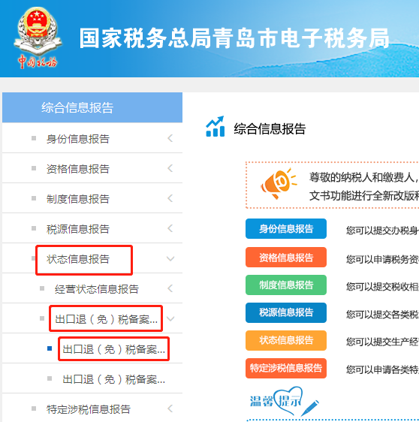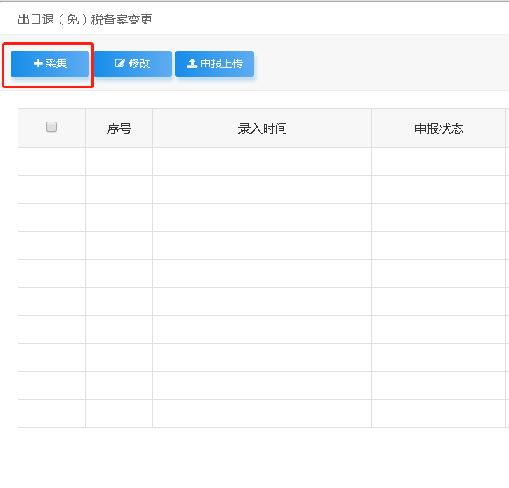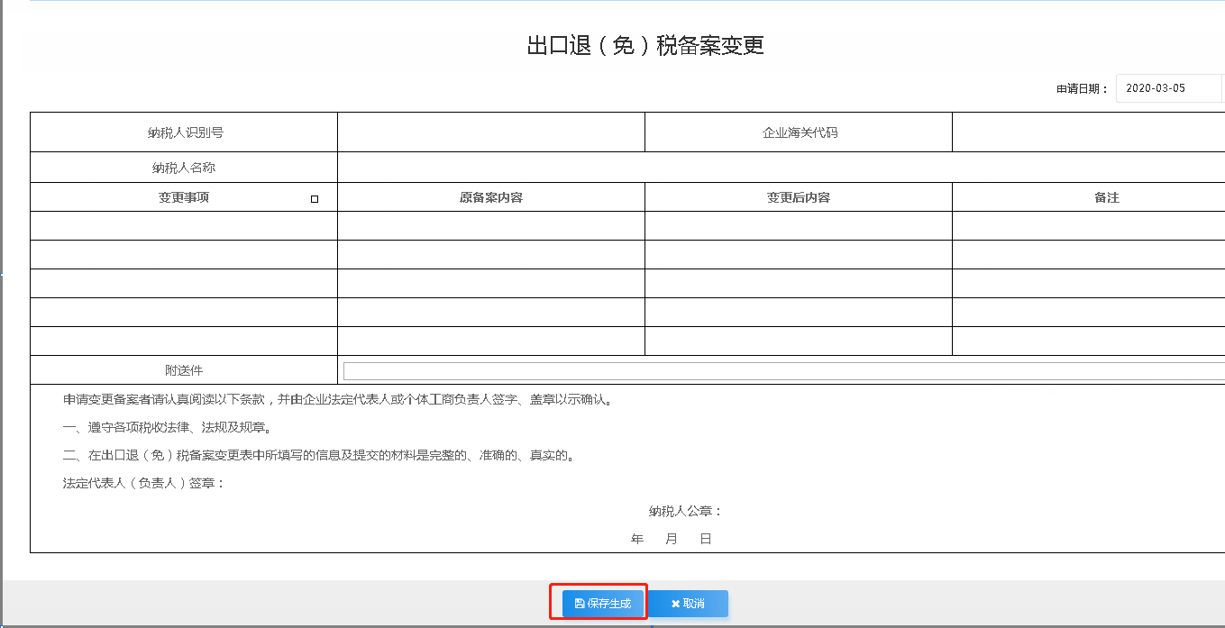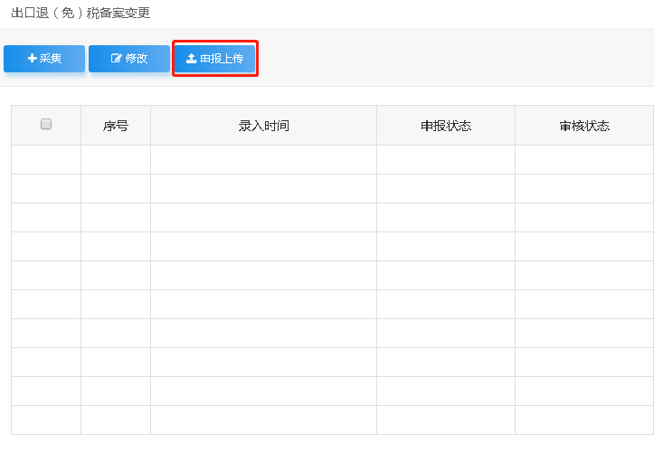

二、出口退（免）税申报

在新冠病毒疫情防控期间，纳税人的所有出口货物劳务、跨境应税行为（包括四类出口企业、发生跨境应税行为等），均可通过青岛市电子税务局提交电子数据的方式申报出口退（免）税，暂无需报送相关纸质资料。税务机关受理申报后，经审核不存在涉嫌骗取出口退税等疑点的，即可办理出口退（免）税，并通过网上反馈方式及时将办理结果告知纳税人。对于四类出口企业，按照现行规定应报送的相关纸质资料，纳税人应妥善留存，待疫情结束后补报给主管税务机关，主管税务机关予以复核。

1、生产企业出口退税申报操作流程（一、二、三类企业）：

通过以下步骤，在出口退税申报系统生成压缩文件。

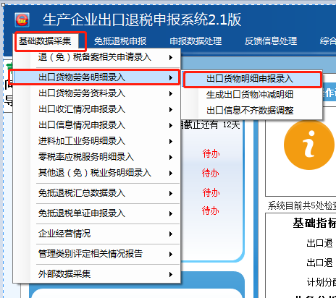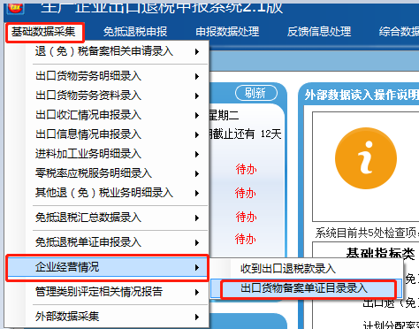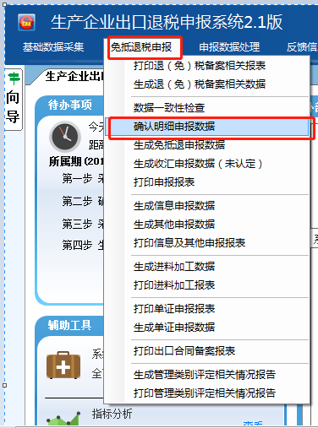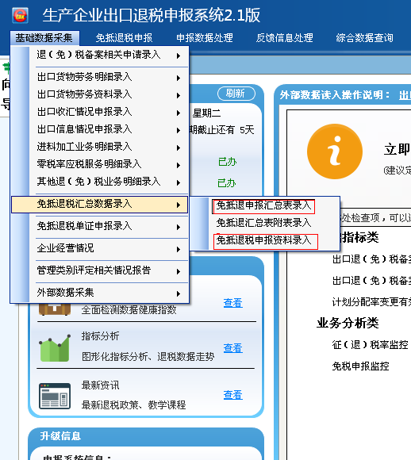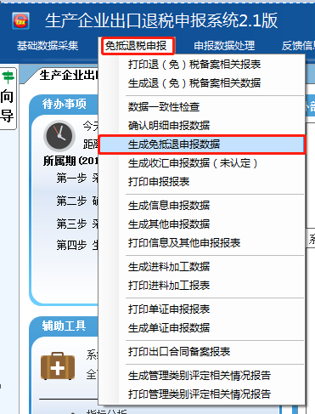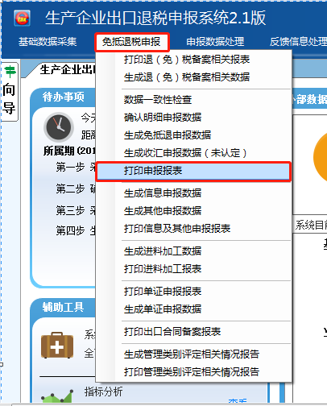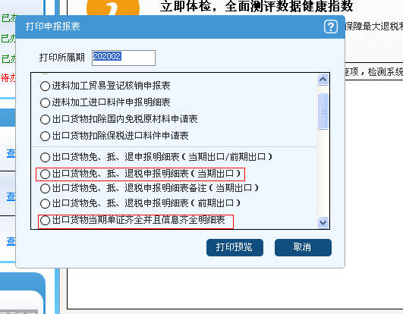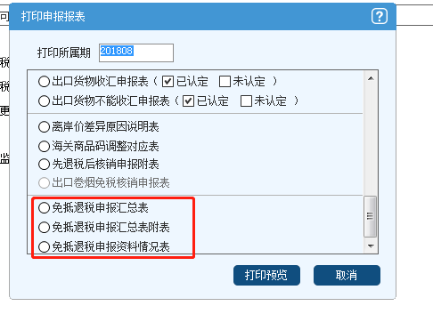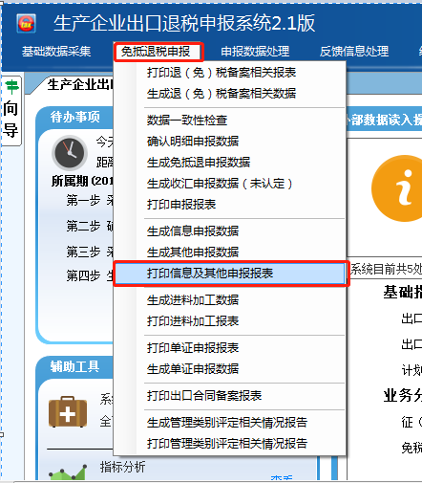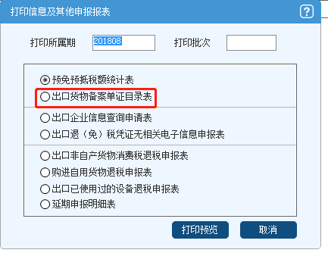

在出口退税申报系统生成压缩包文件后，通过电子税务局提交至税务机关审核。步骤如下：

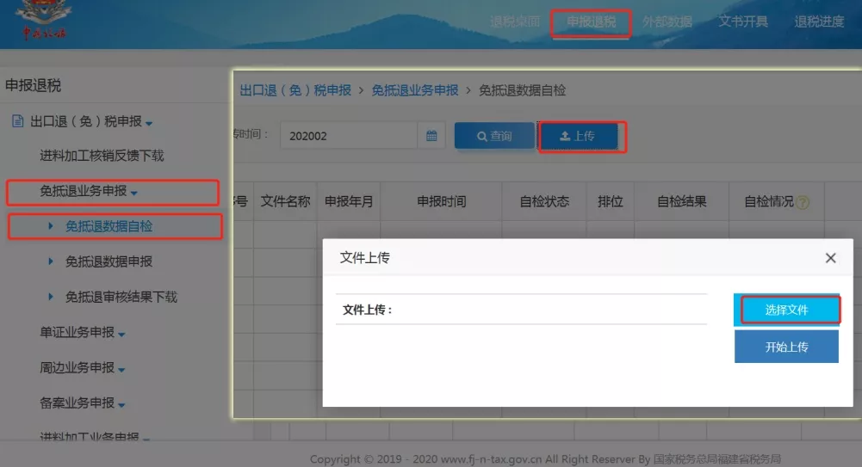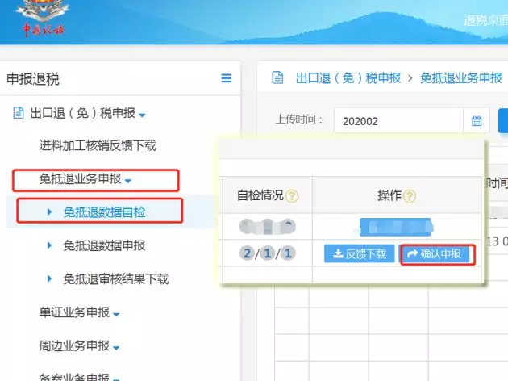

提交完毕后，可在电子税务局下载审核结果，并在出口退税申报系统读入反馈信息，如下图：

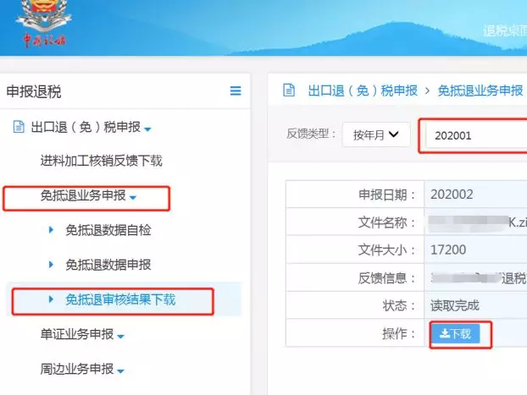

2、生产企业出口退税申报操作流程（四类企业）：

四类企业申报操作流程同一、二、三类企业相似，但在“出口收汇情况申报录入”模块需进行收汇申报录入。

收汇申报录入步骤如下：

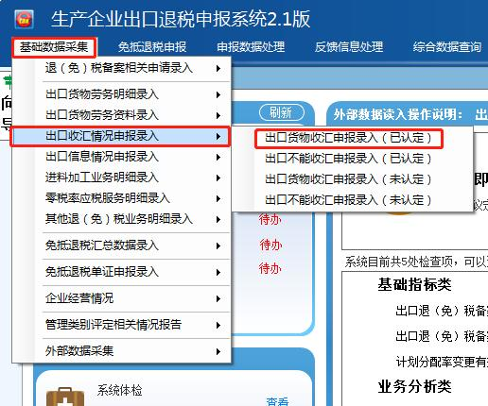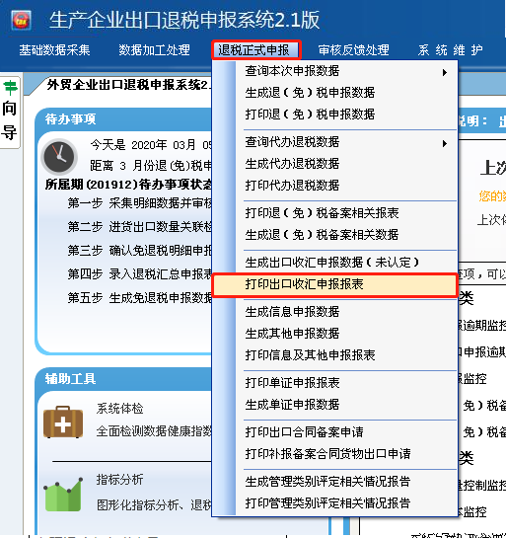

3、外贸企业出口退税申报操作流程（一、二、三类企业）

通过以下步骤，在出口退税申报系统生成压缩文件。

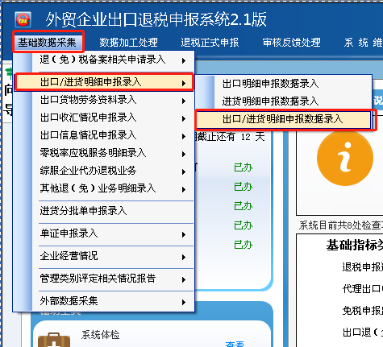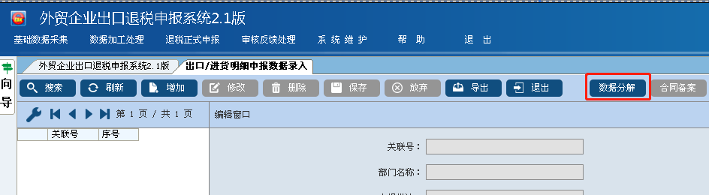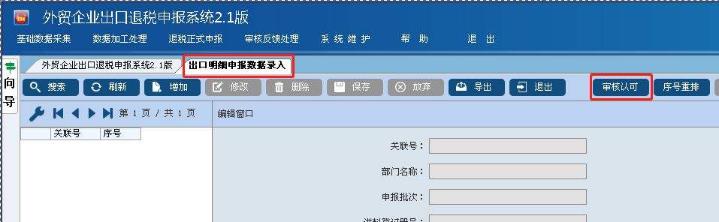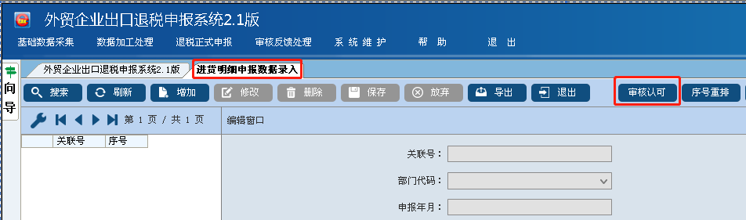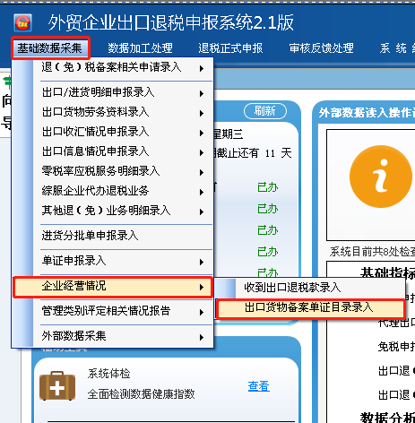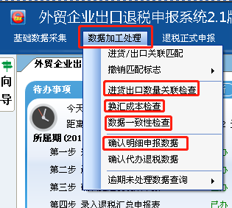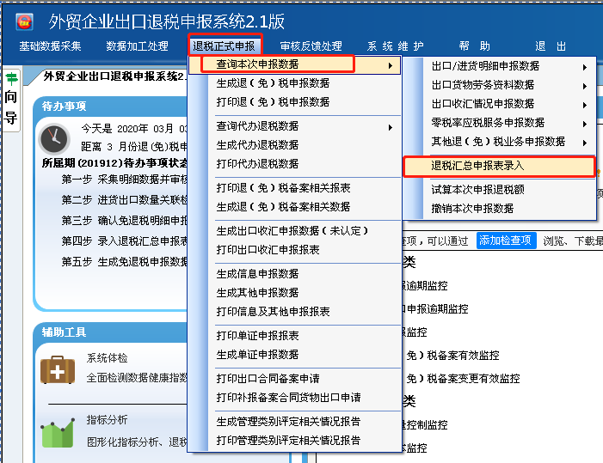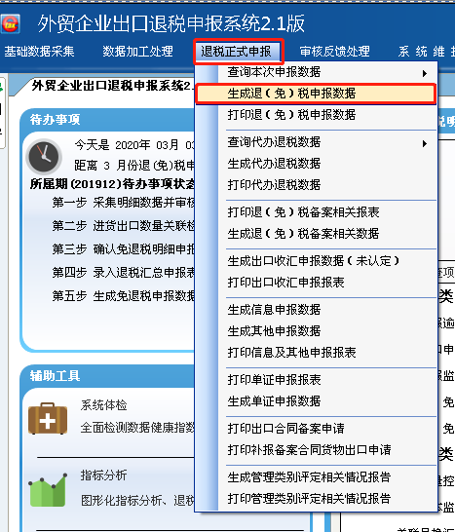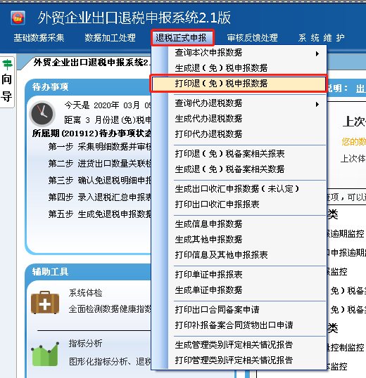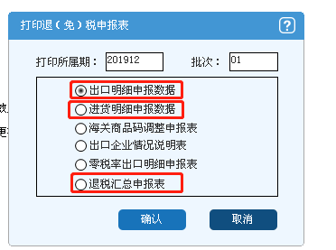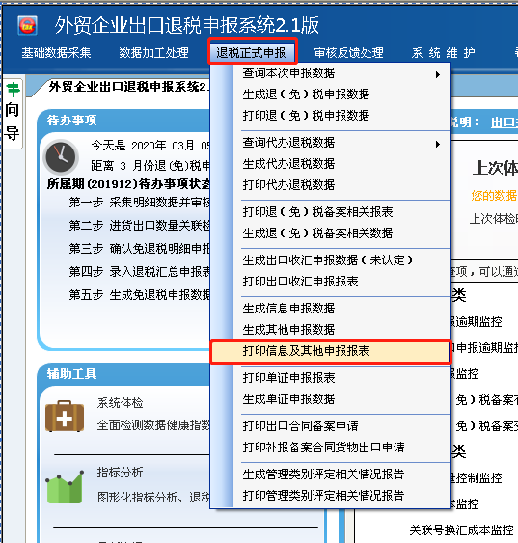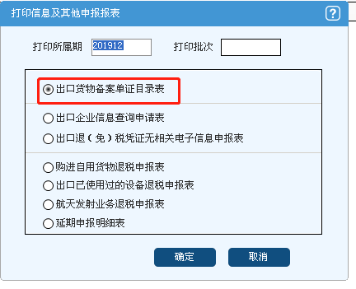

在出口退税申报系统生成压缩文件后，通过电子税务局提交至税务机关审核。步骤如下：

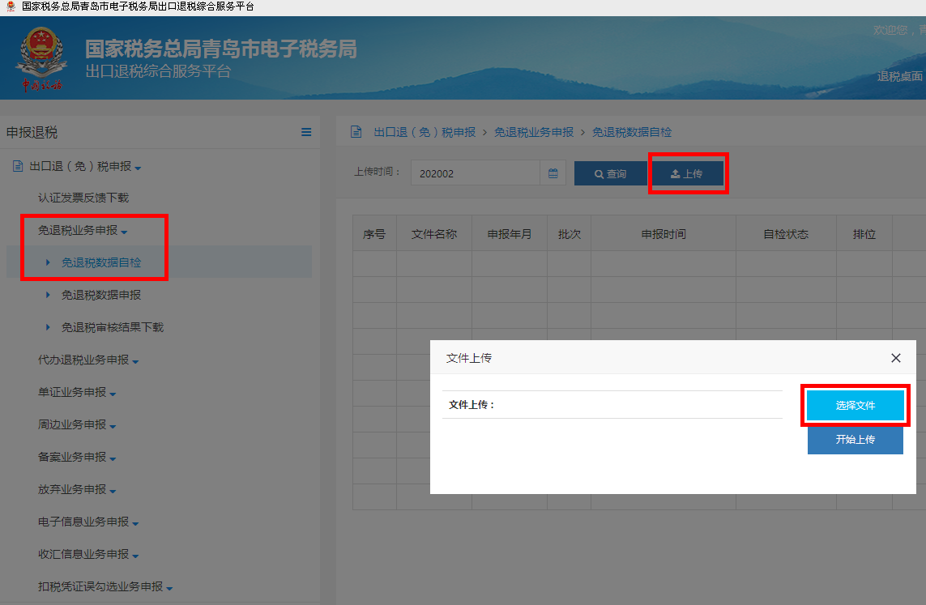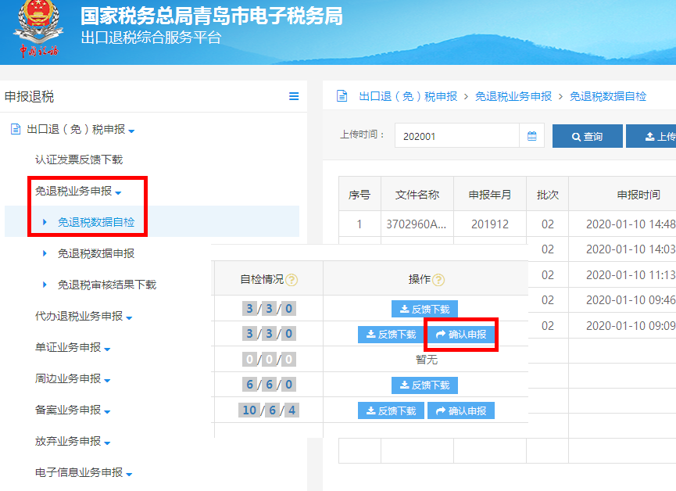

提交完毕后，可在电子税务局下载审核结果，并在出口退税申报系统读入反馈信息，如下图：

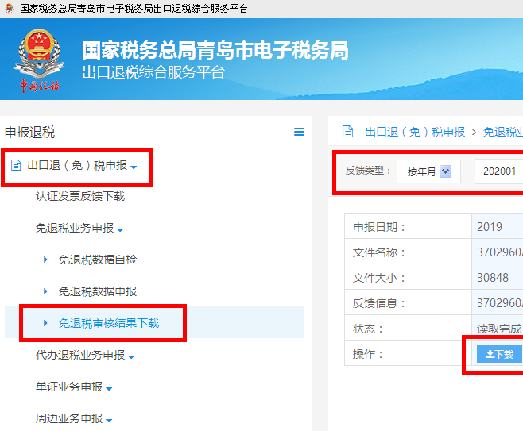

4、外贸企业出口退税申报操作流程（四类企业）

　　四类企业申报操作流程同一、二、三类企业相似，但在“出口收汇情况申报录入”模块需进行收汇申报录入。

收汇申报录入步骤如下：

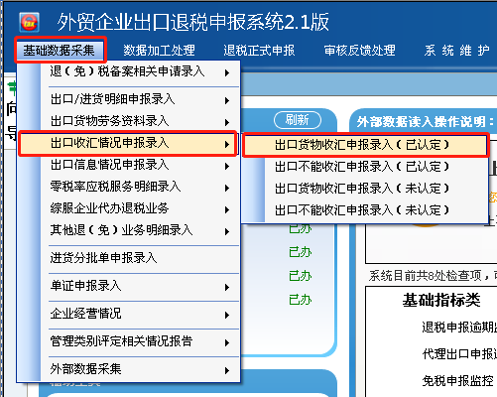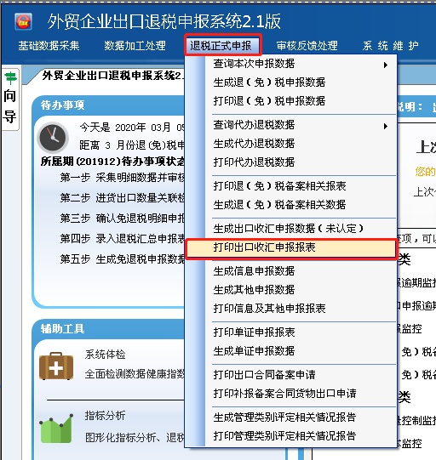

三、**出口退（免）相关证明的开具**

疫情防控期间，纳税人通过青岛市电子税务局提交电子数据后，即可申请办理出口退（免）税相关证明的开具。税务机关受理申请后，经核对电子数据无误的，即可办理办理相关证明的开具，并通过网上反馈方式及将办理结果告知纳税人。纳税人需开具纸质证明的，税务机关可采取邮寄等方式送达。确需到办税服务厅现场补缴税款的证明事项，可通过预约办税等方式，分时分批前往税务机关办理。纳税人应妥善留存按照现行规定应报送的相关纸质资料，待疫情结束后补报给主管税务机关，主管税务机关予以复核。

生产企业与外贸企业的出口退免税相关证明开具操作流程基本相同，以外贸企业的退运已补税（未退税）证明开具为例，在出口退税申报系统生成压缩文件，步骤如下：

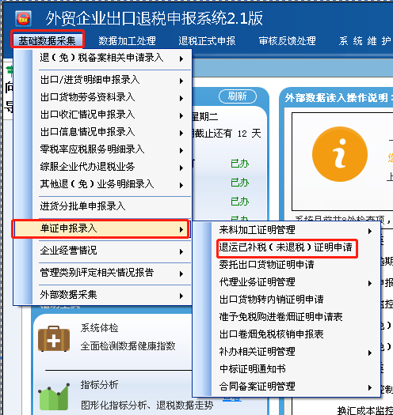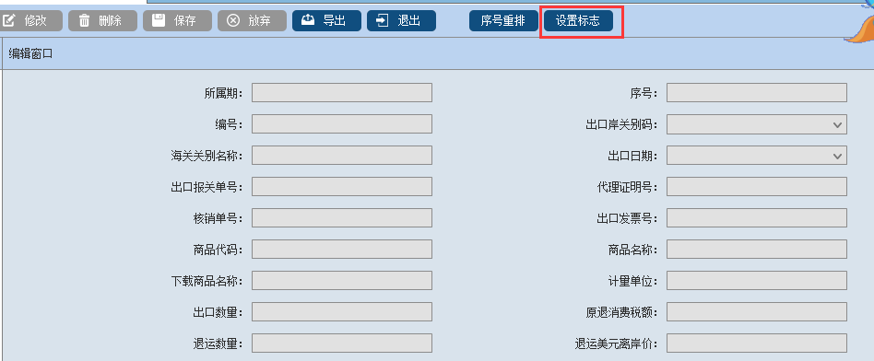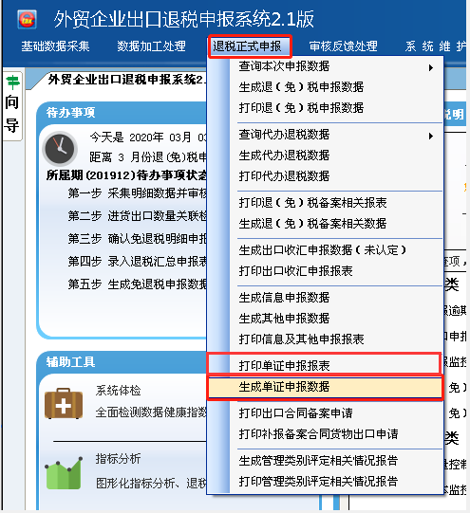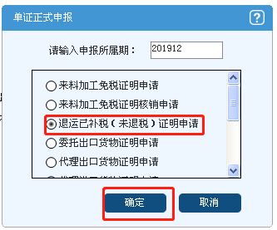

通过以上步骤，在出口退税申报系统生成压缩文件后，通过电子税务局提交至税务机关审核。步骤如下：

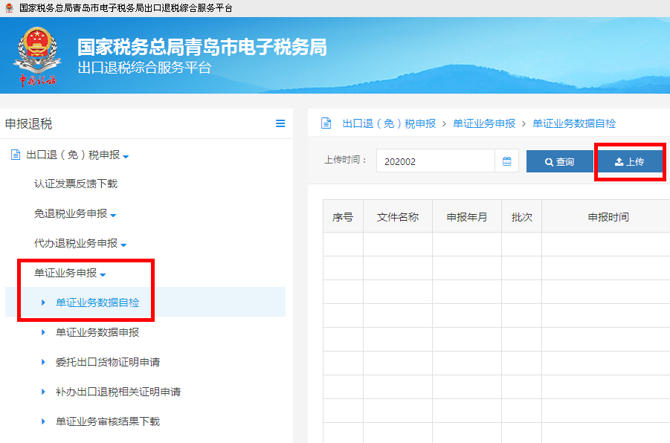

提交完毕后，可在电子税务局下载审核结果，并在出口退税申报系统读入反馈信息，如下图：

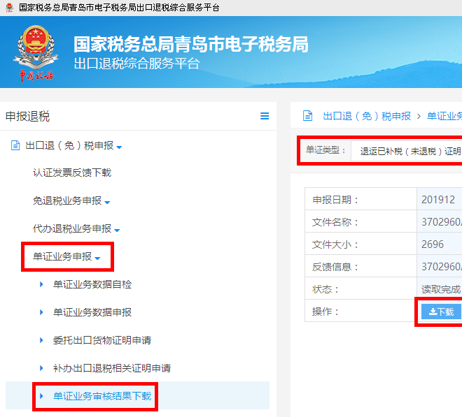

四、出口退税实地核查

对于纳税人申报的出口退(免)税,按照现行规定需税务机关实地核查通过才能办理的,在新冠病毒疫情防控期间,青岛市税务局按照“容缺办理”的原则,区分以下情形分别处理:

1、对于纳税人首次申报的退(免)税业务,累计申报的应退(免)税额未超过限额的,经本级税务机关负责人确认可先行审核办理退(免)税;累计申报的应退(免)税额超过限额的,超过限额的部分暂不办理退(免)税。

首次申报出口退(免)税的具体范围包括:外贸企业首次申报退(免)税;生产企业首次申报退(免)税;外贸综合服务企业首次申报退(免)税;委托代办退税但未进行首次申报实地核查的生产企业;纳税人变更退(免)税办法后首次申报退(免)税。

累计申报应退(免)税额的限额标准为:外贸企业(含外贸综合服务企业申报自营出口业务)100万元;生产企业200万元;委托代办退税的生产企业100万元。纳税人变更退(免)税办法的,根据变更后的企业类型,按上述标准确定。

2、其他按照现行规定需实地核查通过才能办理的出口退(免)税,除管理类别为四类的出口企业以及经审核无法排除涉嫌骗税疑点的情形外,可以比照第1点规定执行。

五、出口退税函调复函

在新冠病毒疫情防控期间，尚未完成核查工作的调查函，税务机关将暂停实地核查工作，如纳税人确需税务机关及时进行复函的，可向税务机关提出申请后，按税务机关要求提供相应纸质资料，税务机关审核排除各项疑点后予以复函，税务机关将在疫情防控期结束后补充进行实地核查。

国家税务总局青岛市税务局

出口退税服务和管理局

2020年3月9日